SEMANA DEL 06 DE SEPTIEMBRE AL 10 DE SEPTIEMBRE DE 2021
ESCUELA PRIMARIA: ___________
TERCER GRADO
MAESTRO (A) : _________________

Modalidad: ( ) presencial ( )virtual
 | ASIGNATURA | APRENDIZAJE ESPERADO | ACTIVIDADES | Indicaciones del maestro según la nueva modalidad
LUNES | Educación Socioemocional | Muestra disposición a dar y recibir ayuda de los demás para la realización de un proyecto en común | Platicar con los alumnos la importancia de ayudar a los demás, los ben  Responder las siguientes preguntas:  ¿Te gusta ayudar a los demás?  ¿Qué emoción sientes cuando ayudas a alguien?  ¿Por qué es importante ayudar a los demás?  Dibuja cómo te sientes cuando logras ayudar a alguien más.
 | Ciencias Naturales | Distingue características  de la naturaleza en el  lugar donde vive | Responder las siguientes preguntas en tu cuaderno:  ¿Qué seres vivos encontramos en la naturaleza?  ¿Cómo podemos cuidar la naturaleza?
 | Lengua materna | Lee textos narrativos  sencillos | Inventar un cuento en el que sus personajes sean los siguientes: Un cocodrilo, un elefante, un soldado, una princesa y un astronauta.  Recuerda empezar con Había una vez...  ¡DEJA VOLAR TU IMAGINACIÓN!

 | ASIGNATURA | APRENDIZAJE ESPERADO | ACTIVIDADES | Indicaciones del maestro según la nueva modalidad
MARTES | Lengua materna | Lee textos narrativos  sencillos | Leer el cuento de tu interés y responde las siguientes preguntas en tu cuaderno:  ¿Quiénes son los personajes?  ¿En dónde ocurrió la historia?  ¿Cuál fue tu parte favorita?  ¿Cuál fue la parte que menos te gusto de la historia?
 | Matemáticas | Estima, compara y ordena longitudes, pesos y capacidades directamente y, en el caso de las longitudes, también con un intermediario. | Medir 5 objetos de tu hogar, puede ser con una regla o con tu propia mano, ordénalos y dibújalos del que mide menos al más grade.
 | Ciencias Naturales | Reconoce los órganos  de los sentidos, su función y practica acciones para su cuidado. | Escribir en un enunciado, una manera de cuidar cada uno de los sentidos de nuestro cuerpo.  - Tacto  - Gusto  - Olfato  - Oído  - Vista.  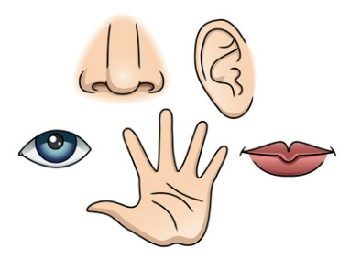
 | ASIGNATURA | APRENDIZAJE ESPERADO | ACTIVIDADES | Indicaciones del maestro según la nueva modalidad
MIÉRCOLES | Matemáticas | Lee, escribe y ordena números naturales hasta mil | Ordenar las siguientes cifras numéricas de menor a mayor:  876, 230, 759, 514, 998, 116, 399, 122, 210, 1000, 843, 167, 233, 270, 329, 330, 442, 560, 047, 633.
 | Ciencias Naturales | Describe cambios y permanencias en los juegos, las actividades recreativas y los sitios donde se realizan. | Con ayuda de tus papás o de tus abuelitos, pregunta 5 juegos que ellos solían jugar de pequeños y después escribe en tu cuaderno 5 juegos de la actualidad.
 | Lengua materna | Escucha con atención y disfruta los relatos de un narrador. | Pedir a tu mamá que te cuente una historia corta de tu comunidad o de tu familia y escribe un breve resumen, no olvides realizar un dibujo.
 | ASIGNATURA | APRENDIZAJE ESPERADO | ACTIVIDADES | Indicaciones del maestro según la nueva modalidad
JUEVES | Ciencias Naturales | Distingue características de la  naturaleza en el lugar  donde vive. | Observar el lugar donde vives, dibuja y escribe 5 animales que habiten cerca de tu hogar, y 3 plantas diferentes que veas a tu alrededor. | .
 | Matemáticas | Resuelve problemas que impliquen dividir mediante diversos procedimientos. | Resolver los siguientes problemas en tu cuaderno:  - Martin tiene $86 pesos y tiene que comprar 5 paquetes de galletas, las cuales cuestan $12 pesos cada una ¿Cuánto dinero le sobro en total?  - Ana Maria compro 5 pares de calcetas, cada una le costo $19 ¿Cuánto pago en total?
 | Lengua materna | Escribe con sus propias palabras integrando una idea general. Produce textos sencillos, utiliza imágenes como soporte. | Escribir en un pequeño texto los lugares que te gustan visitar del lugar donde vives y dibuja a tu favorito.
 | Formación Cívica y Ética | Reconoce las capacidades y  Potencialidades personales que le dan singularidad para actuar ante las necesidades del entorno. | Mencionar que es lo que más te gusta de cada miembro que vive en tu hogar, dibújalo y escribe su nombre.  Por ejemplo: de mi mamá me gusta que siempre me ayuda con mis tareas.
 | ASIGNATURA | APRENDIZAJE ESPERADO | ACTIVIDADES | Indicaciones del maestro según la nueva modalidad
VIERNES | Matemáticas | Lee, escribe y ordena números naturales  hasta 100 | Realizar los números de 5 en 5 hasta llegar al 100.  Realizar los números de 10 en 10 hasta llegar al 100.
 | Educación Socioemocional | Reconoce formas de comportamiento que sugiere reglas que favorezcan la convivencia cuando regresen a la escuela. | Explicar a los alumnos la importancia de cumplir las reglas dentro del aula para una mejor convivencia.  Escribir 8 reglas que deben respetarse tanto en el salón de clases como en la escuela en general.  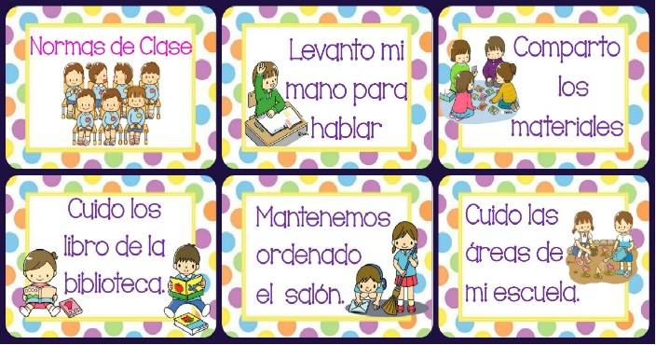
 | Vida Saludable | Higiene | Completar el siguiente texto en tu cuaderno:  Por la mañana me lavo la cara en el ________________, con agua y con ________. Despues me seco con la ___________ y me peino con mi ________. Antes de ir a la escuela me echo _________ para oler bien.  Despues de comer me lavo los dientes con el ___________ de dientes.  Anter de ir a dormir me doy una ducha con ________ de baño.

MISS PLANEACIONES
Si te gustan nuestras planeaciones regalanos un like en nuestra pagina de Facebook.
https://www.facebook.com/Miss-Planeaciones-100780128994508/

